
МИНОБРНАУКИ РОССИИ
Федеральное государственное бюджетное образовательное учреждение
высшего образования
«МИРЭА − Российский технологический университет»
РТУ МИРЭА
Институт информационных технологий (ИИТ)
Кафедра практической и прикладной информатики (ППИ)

ОТЧЕТ ПО ПРАКТИЧЕСКОЙ РАБОТЕ
по дисциплине «Анализ и концептуальное моделирование систем»

Практическое задание № 1

Студент группы | ИКБО-13-22 Лещенко В. Р. | (подпись)
Ассистент | Петренко С. М. | (подпись)
Отчет представлен | «___»________2024г.

Москва 2024
Содержание

Часть 1. Основные комманды Git
Установим и настроим клиент git на своей рабочей станции. Создадим локальный репозиторий и добавим в него несколько файлов.
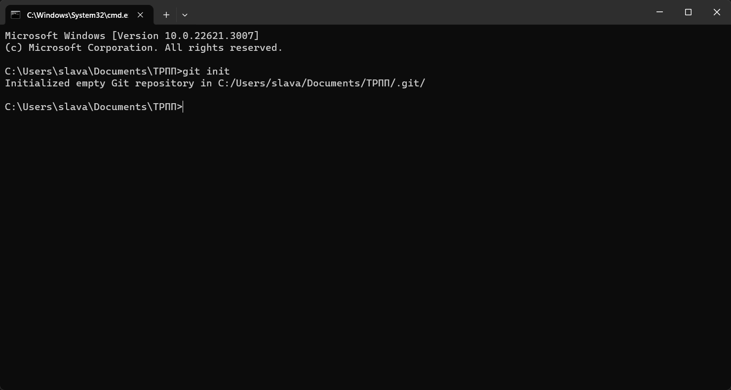
Рисунок 1 – Создание репозитория
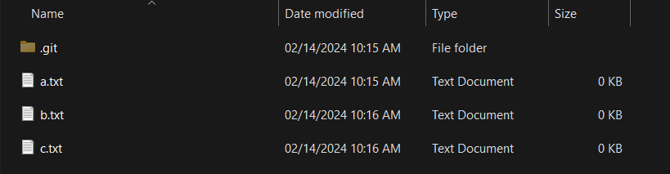
Рисунок 2 – Создание файлов
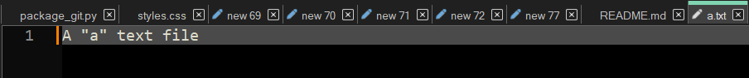
Рисунок 3 – Содержание файлов
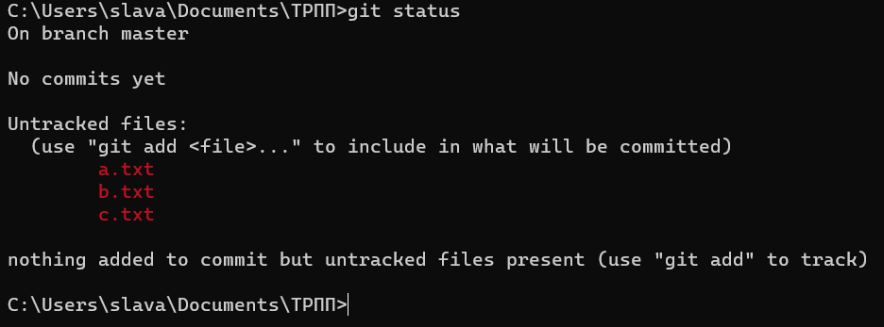
Рисунок 4 – Статус репозитория
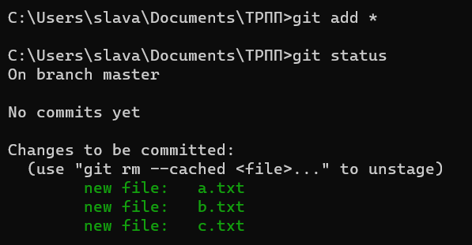
Рисунок 5 – Статус репозитория
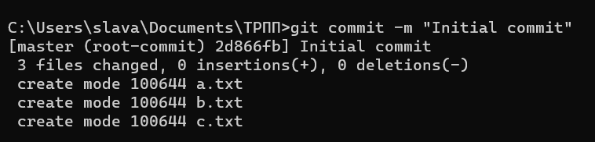
Рисунок 6 — Первый коммит
Рисунок 7 — Изменяем файл b.txt

Рисунок 8 — Изменяем файл a.txt
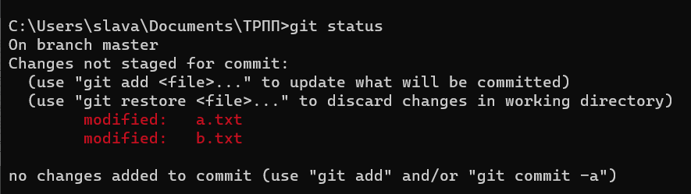
Рисунок 9 — Статус репозитория
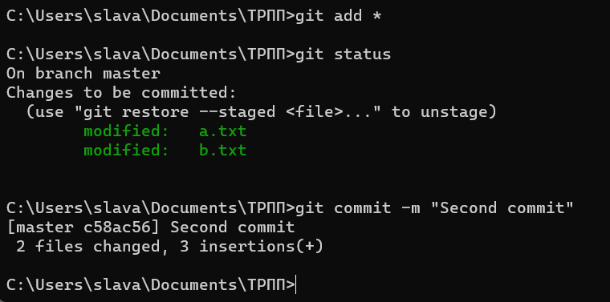
Рисунок 10 — Статус репозитория
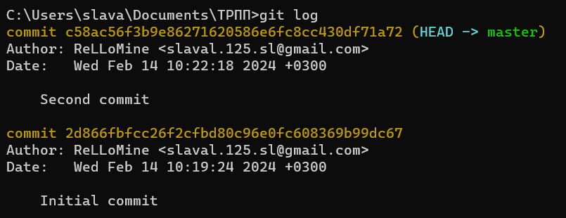
Рисунок 11 — История коммитов
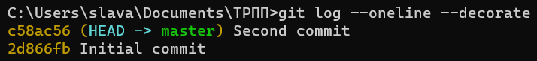
Рисунок 12 — История коммитов с модификаторами
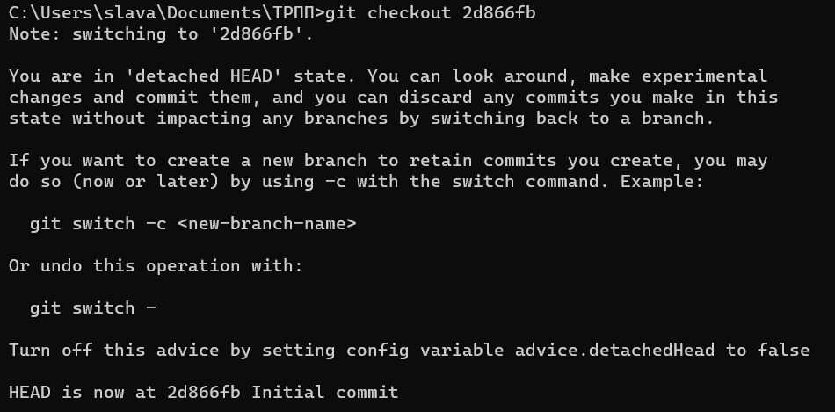
Рисунок 13 — Переключаемся на первый коммит
Рисунок 14 — Содержание файла
Рисунок 15 — Содержание файла
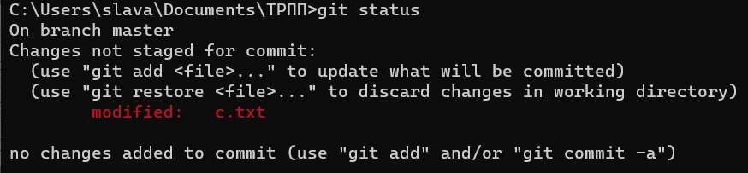
Рисунок 16 — Состояние репозитория
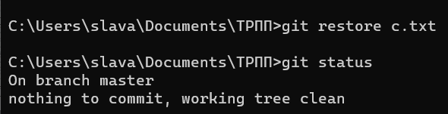
Рисунок 17 — Состояние репозитория после revert’а
Рисунок 18 — Содержание файла после revert’а
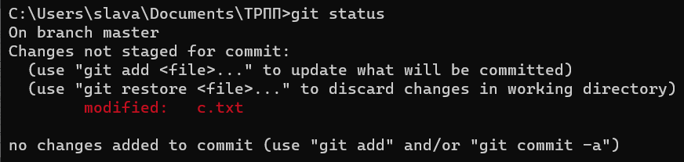
Рисунок 19 — Содержание файла
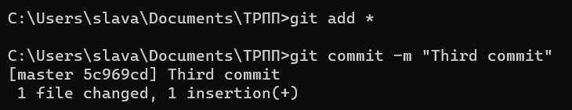
Рисунок 20 — Индексируем и коммитим
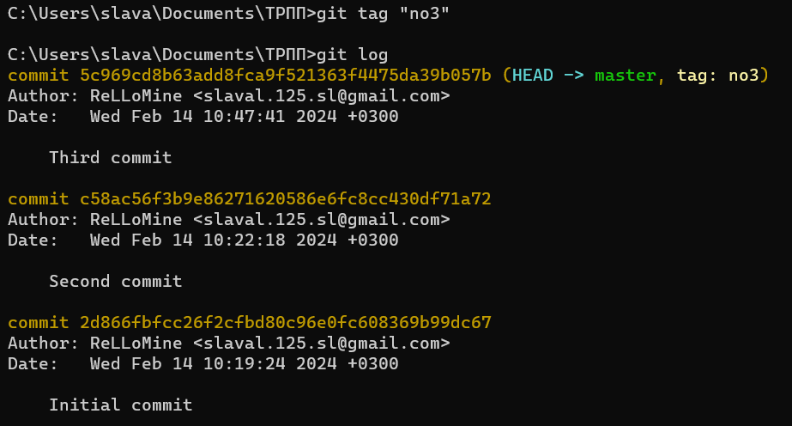
Рисунок 21 — добавляем тэг и выводим историю коммитов
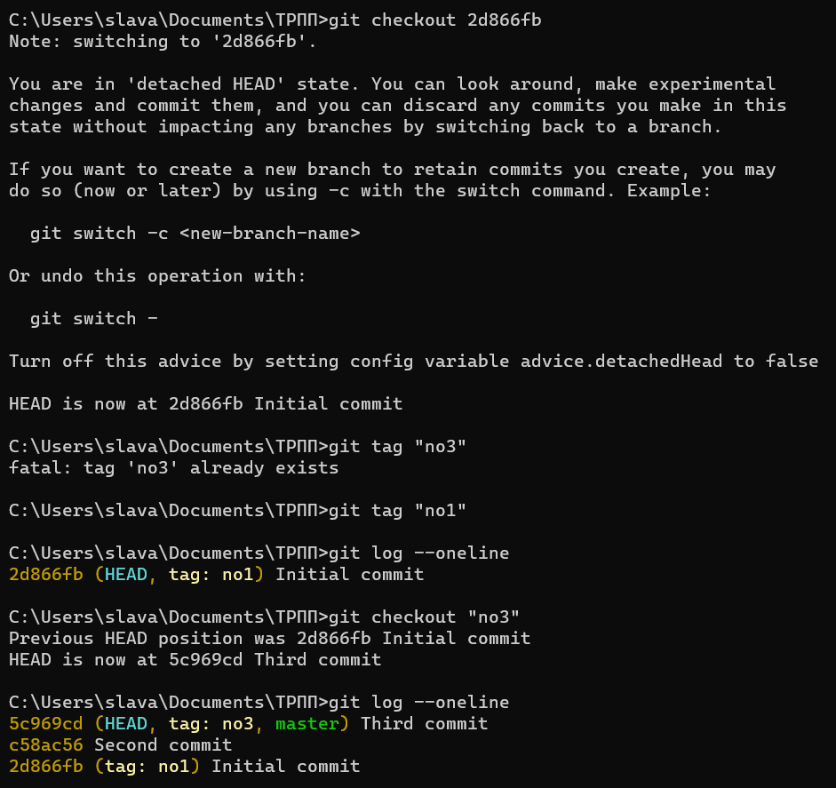
Рисунок 22 — Перключаемся на первый коммит и ставим
Рисунок 23 — Содержание файла
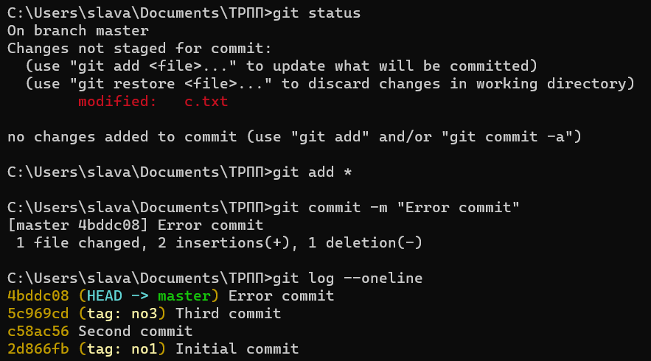
Рисунок 24 — Состояние системы и история коммитов
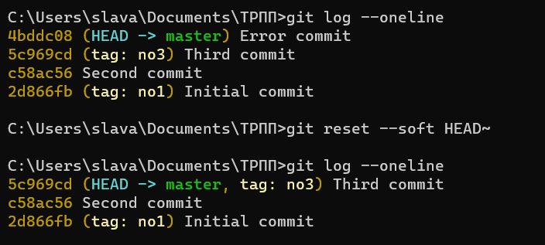
Рисунок 25 — Отмена коммита и история коммита
Часть 2. Системы управления репозиториями
Создадим аккаунт на GitHub (уже есть).
Номер по списку: 20
Номер варианта: 9
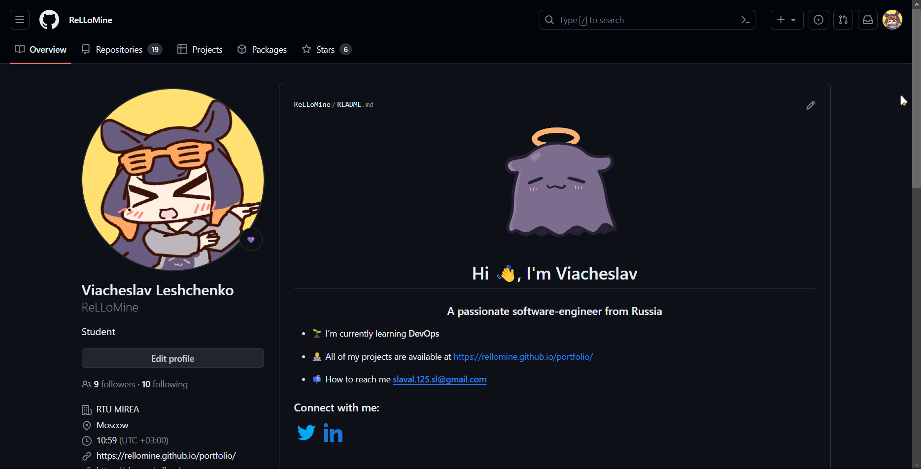
Рисунок 26 — Аккаунт на GitHub
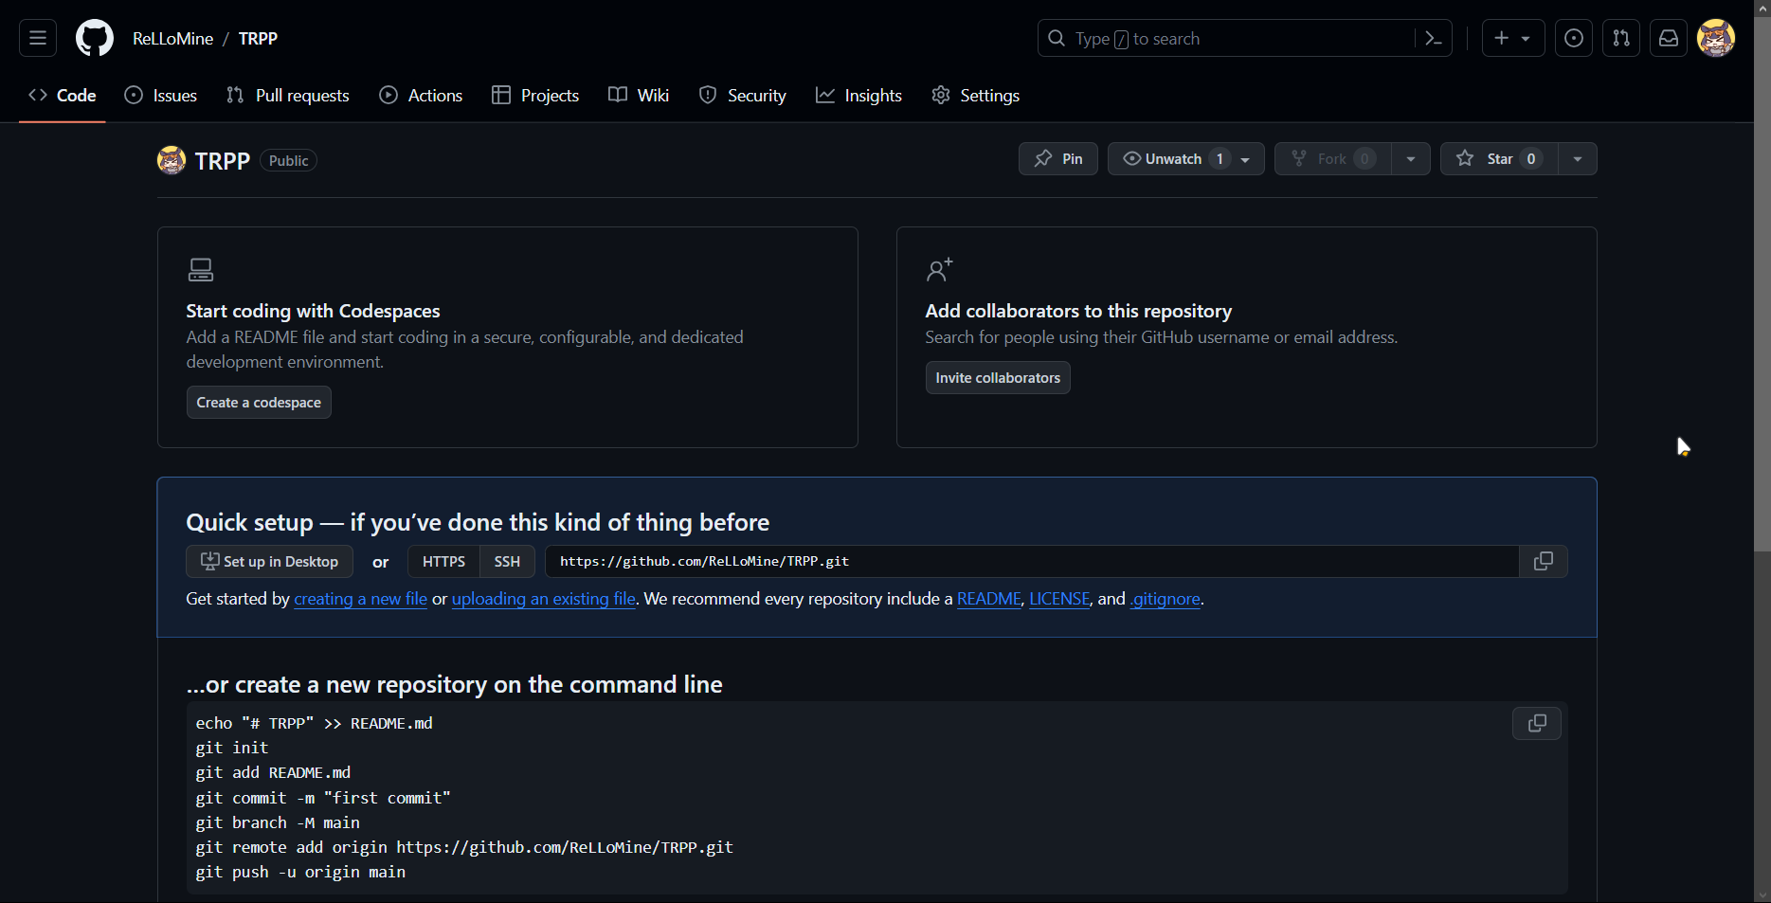
Рисунок 27 — Новый репозиторий
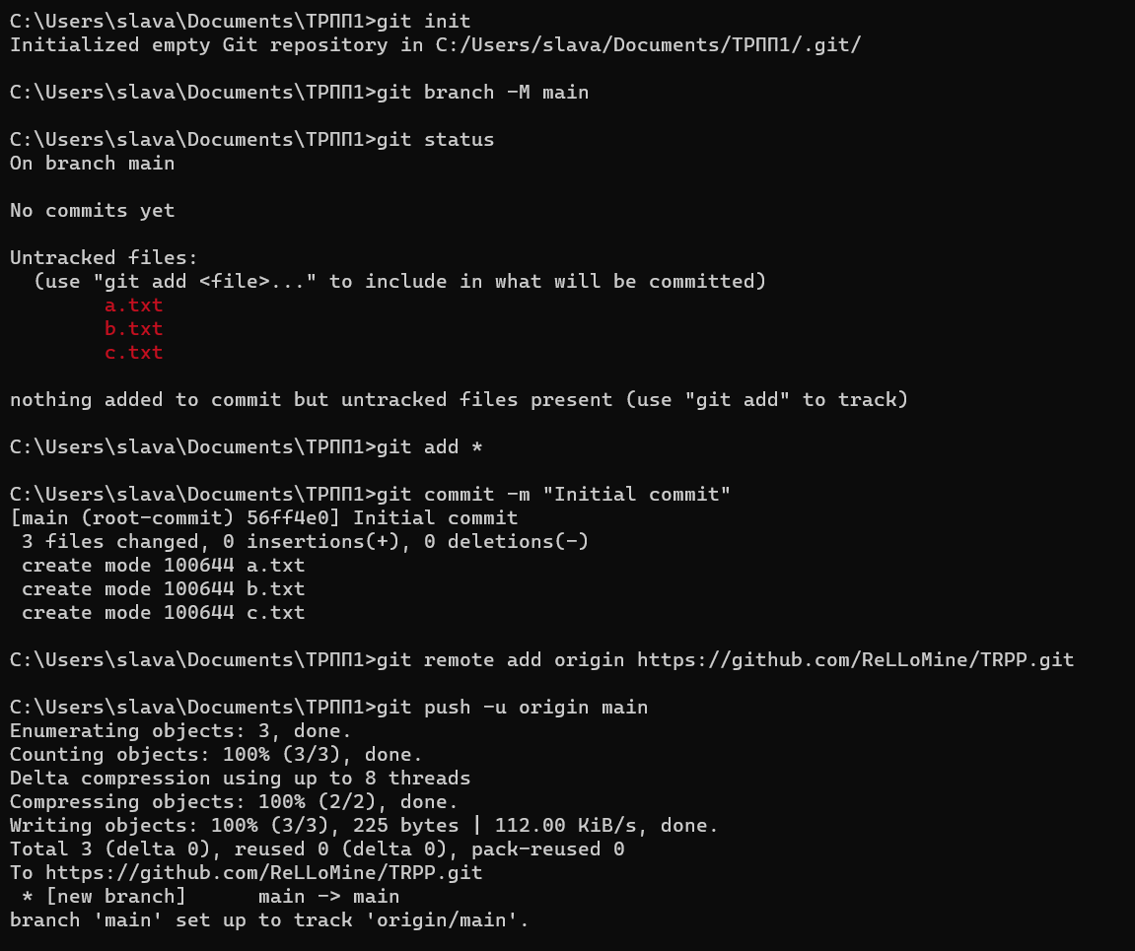
Рисунок 28 — Создание локального репозитория и связывание его с удаленным
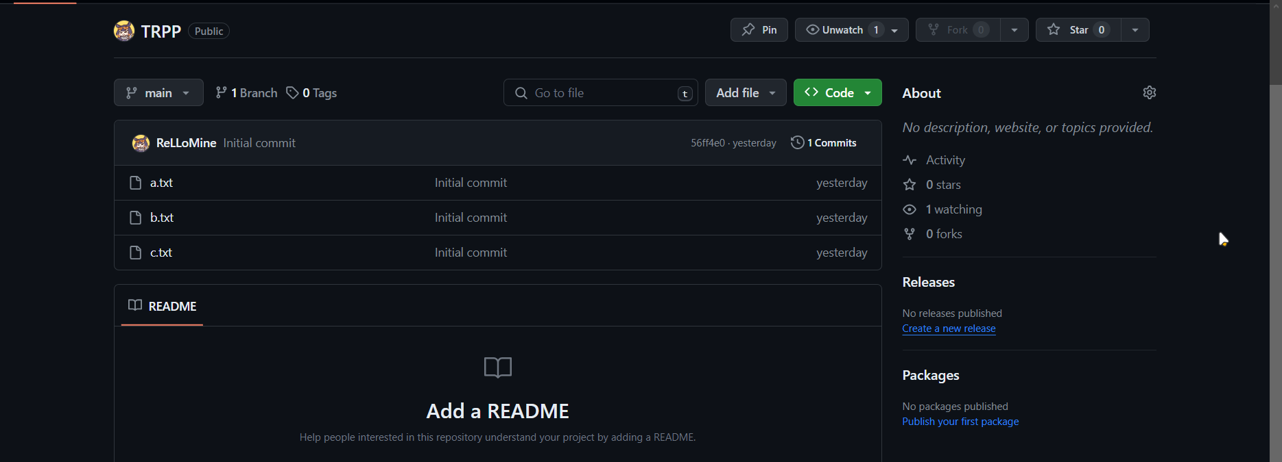
Рисунок 29 — Удаленный репощиторий
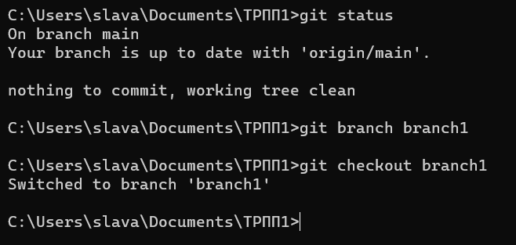
Рисунок 30 — Состояние репозитория
Рисунок 31 — Содержимое файла

